МІНІСТЕРСТВО ОСВІТИ І НАУКИ УКРАЇНИ

Українська академія друкарства

Кафедра комп’ютерних наук та інформаційних технологій

**Звіт**

до лабораторної роботи № 8

**з дисципліни «Основи інформаційних технологій видавничої сфери»**

Виконала:

ст. гр. ІСТ-11

Середа Мар’яна

Прийняв: Тимченко Олександр Володимирович

Львів-2021

Мета роботи: уміти створювати запити, модифікувати їх, виводити дані в таблицю.

1. Створюю базу даних. 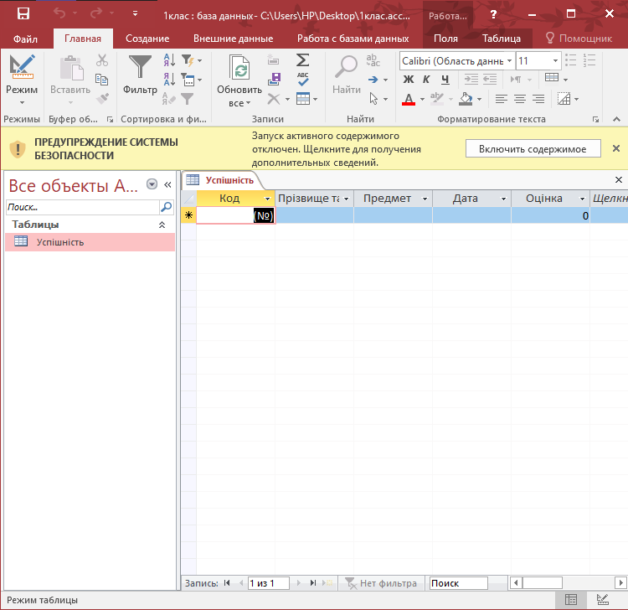

Заповнюю прізвища з іменами і оцінки.

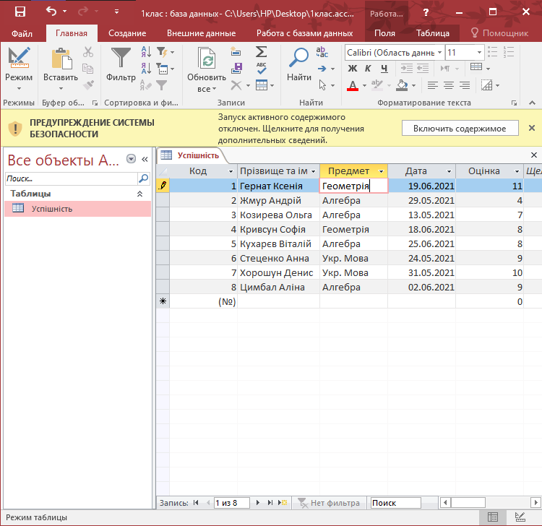

1. Для створення запиту переходжу в вкладку «Створення» і обираю «Конструктор запитів»

.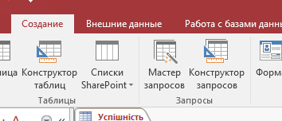

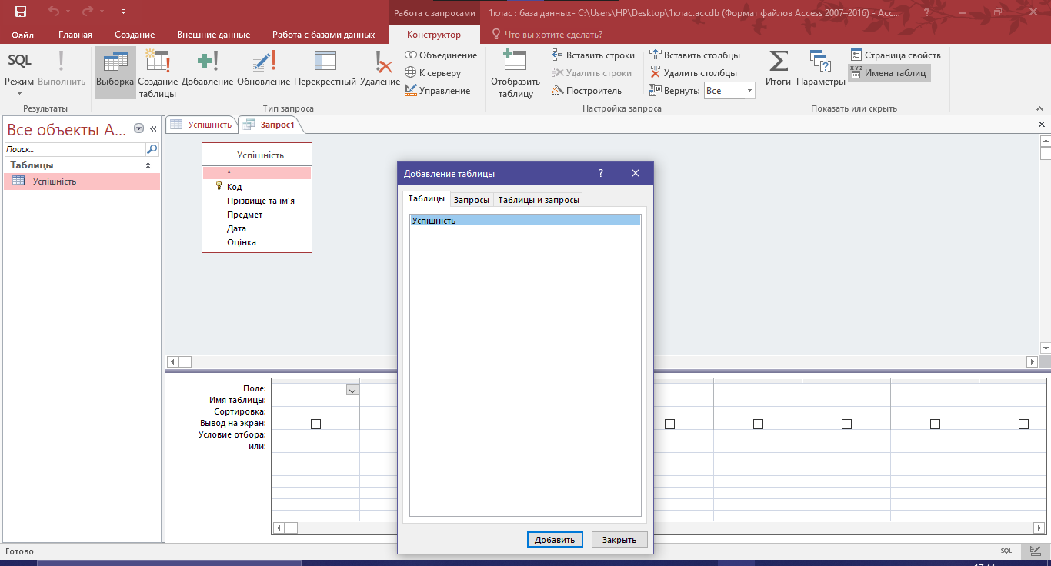

1. Виконую запит, називаючи його «Журнал».

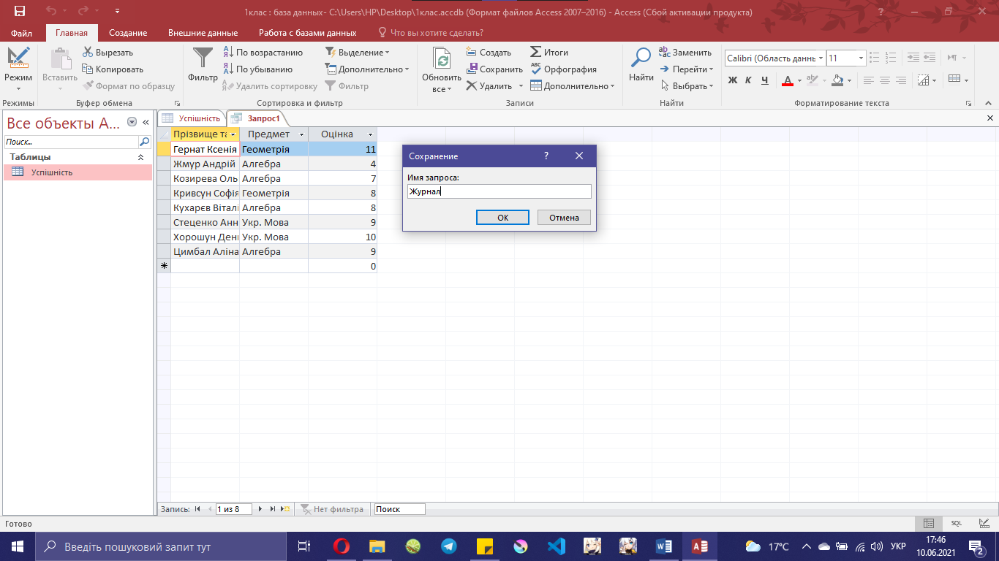

1. Так само виконую запит з «Кількість». 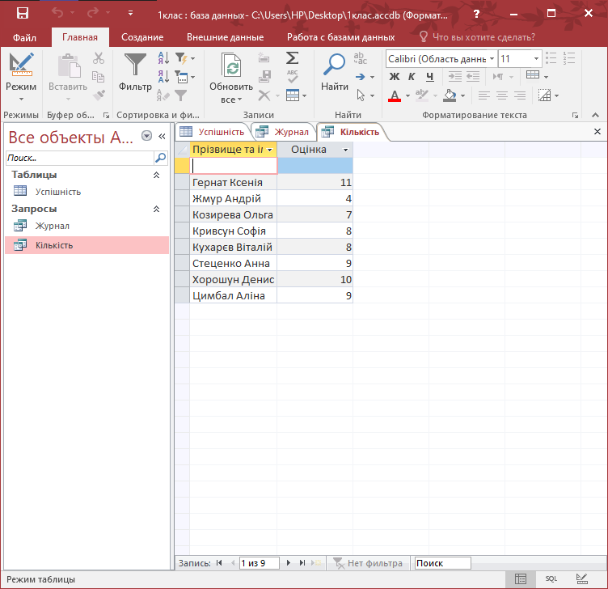
2. Проте я не зовсім зрозуміла, як виконати останнє завдання.

Контрольні питання:

1. Для чого використовують запити?

Запити — спеціальні об’єкти, призначені для вибірки даних з таблиць бази, а також для виконання обчислень та інших операцій з базовими таблицями, включаючи їхнє перетворення. Однак, на відміну від реальної таблиці, цей набір записів реально не існує в базі даних. У результаті запиту утвориться таблиця. Інформація є актуальною, відбиває останні зміни даних.

1. Чим запити відрізняються від фільтрів?

Запит на вибірку містить умови добору даних і повертає вибірку, що відповідає зазначеним умовам, без зміни даних, що повертається. У Microsoft Access існує також поняття фільтра, що у свою чергу є набором умов, що дозволяють відбирати підмножину записів чи сортувати їх.

1. На які види поділяються запити за призначенням?

Види запитів: запити на вибірку; запити на вибірку з полем, що обчислюється; підсумкові запити; запити з параметром; перехресні запити; запити на зміни (активні запити) (на оновлення, на створення таблиці, на знищення, на додавання).

1. Що потрібно зробити перед створенням запиту?

Потрібно створити таблицю, з якої буде братись інформація для запиту.

1. Як створити простий запит?

На вкладці Створення в групі Запити натисніть кнопку Майстер запитів. У діалоговому вікні Новий запит виберіть Майстер простих запитів і натисніть кнопку OK.

1. Які команди призначені для виконання створеного запиту?
2. Як зберегти запит з потрібним іменем?

Перед створенням запиту з’явиться вікно, де можна задати ім’я запиту, там і збережеться.

1. За допомогою яких дій створити запит із параметрами?

Коли запит відкрито в поданні ''Конструктор'', на вкладці Конструктор у групі Відобразити або приховати натисніть кнопку Параметри.

1. Як працювати із запитом із параметрами?

У діалоговому вікні Параметри запиту у стовпці Параметр введіть підказку для кожного параметра, для якого необхідно вказати тип даних.

1. Як можна створити запит про успішність студентів?
2. Яке призначення має функція Count?

Для підрахунку кількості записів у базовому запиті можна скористатися функцією Count . Наприклад, за допомогою лічильника можна підрахувати кількість замовлень, доставлене до певної країни.

Хоча вираз може виконувати обчислення в полі, підрахунок просто Підраховує кількість записів. Не має значення, які значення зберігаються в записах.

1. Як для поля ввести більш придатне ім’я?
2. Як обчислити середній бал?

Середнє значення обчислюється за AVG – середнє арифметичне (сума значень, поділена на кількість значень). Ви можете використовувати AVG, наприклад, для обчислення середньої вартості доставки.

Висновок: На цій лабораторній роботі я навчилась створювати запити, модифікувати їх, виводити дані в таблицю.